Cada persona solo puede habitar una vivienda y está registrada en un municipio, pero puede ser propietaria de varias viviendas. Cada vivienda está ubicada en un municipio. Interesa también conocer a las personas que dependen del jefe de familia.

|  |  |  |  |
| --- | --- | --- | --- |
| Vivienda |  |  |  |
| Municipio (k) | Calle (k) | Numero (k) | Código postal (k) |

|  |  |
| --- | --- |
| Persona |  |
| Nombre | Curp (k) |

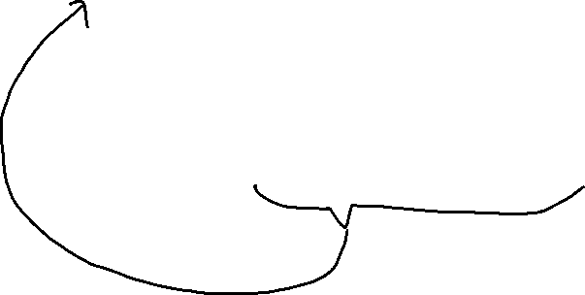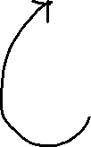

|  |  |
| --- | --- |
| Habita |  |
| (Persona) curp | Municipio (k) | Calle (k) | Numero (k) | Código postal (k) |



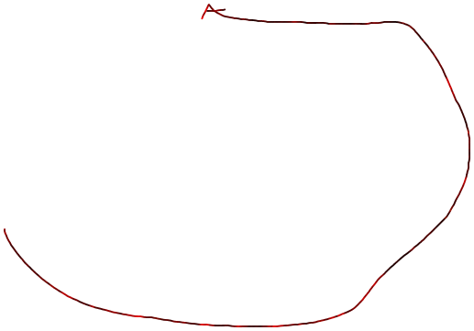

|  |  |
| --- | --- |
| Depende |  |
| (Persona)Curp(fk) | (Persona)Curp(fk) |